Programación Web

Tarea 1: UNIDAD 5

1. Crear una base de datos en PostgreSQL que contenga una tabla con un id como llave primaria y al menos tres campos más incluyendo un url hacia una foto. Ejemplo:

id : Identificador de personaje
nombreP : Nombre del personaje
nombreR : Nombre real del personaje
descripcion : Descripción del personaje
foto : Fotografía del personaje

2. Hacer una aplicación PHP en el backend que realice la consulta general a la tabla y genere una salida JSON como respuesta.

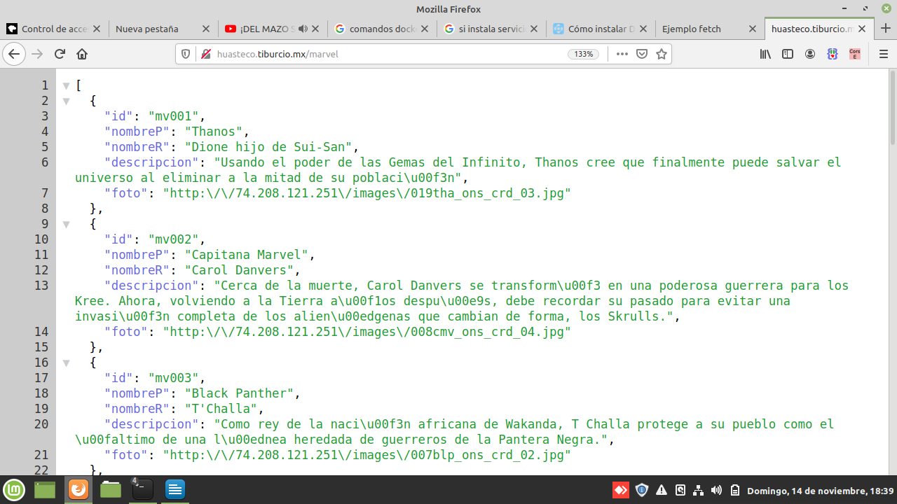

3. Crear una aplicación frontend en Javascript que construya una estructura DOM a partir de la información recibida en formato JSON. Utilice la función fetch y promesas para lograr el objetivo.

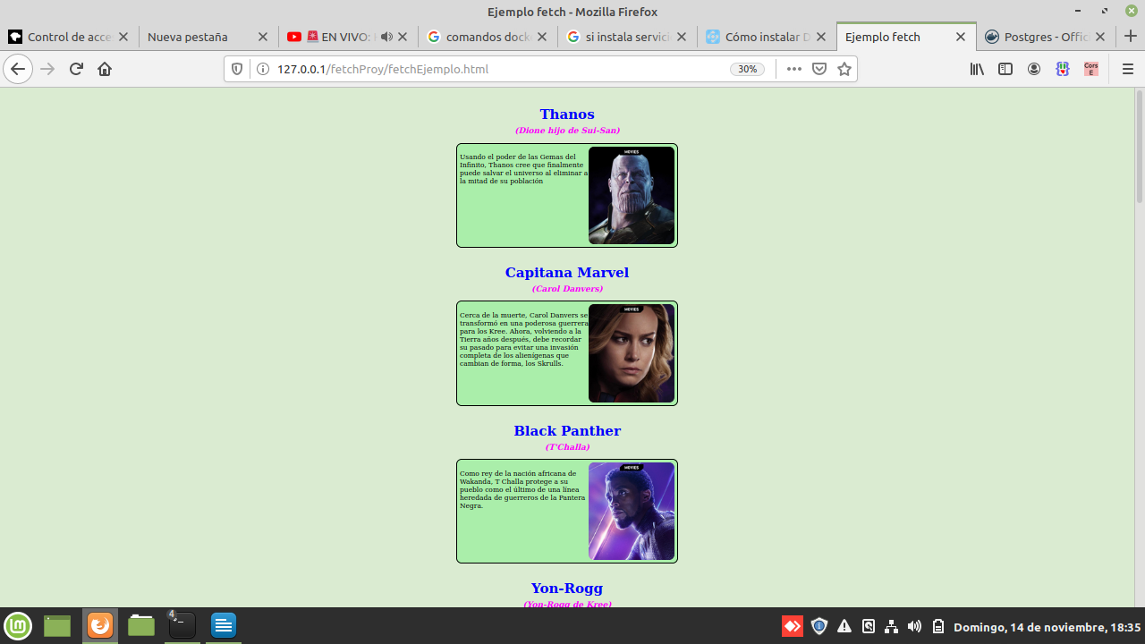
Tarea 2 UNIDAD 5

1. Aprovechando la base de datos de la tarea anterior, crear un API REST en Node JS (backend), que permita realizar consultas individuales, consulta general, inserciones, modificaciones y eliminaciones, implementando las operaciones GET, POST, PUT y DELETE respectivamente.

Instalar Node js (Primer enlace)
Probar instalación del Node js
Modificar los archivos de ejemplo (index.js y queries.js → segundo enlace)
Probar el API con el comando curl (Tercer enlace) o desde el navegador o con un cliente que consuma servicios REST como Postman

